Übungen zu linearen Zuordnungen
Pflichtaufgaben
Aufgabe 1: Taxifahrt
- Gib eine Gleichung zu den Taxigebühren an.
Kalles Taxiservice
Grundgebühr: 4,50 € pro Fahrt
Verbindungen: 1,80 € pro Minute
- Zeichne den zugehörigen Graphen.
- Berechne mithilfe der Gleichung die Kosten für eine Taxifahrt von 25 min.
- Berechne mithilfe der Gleichung, wie lange man für 40 € Taxi fahren kann.
- Nimm zu folgender Aussage Stellung:
Für 10 Minuten muss ich 22,50 € bezahlen. Dann kostet eine halbe Stunde genau dreimal so viel.

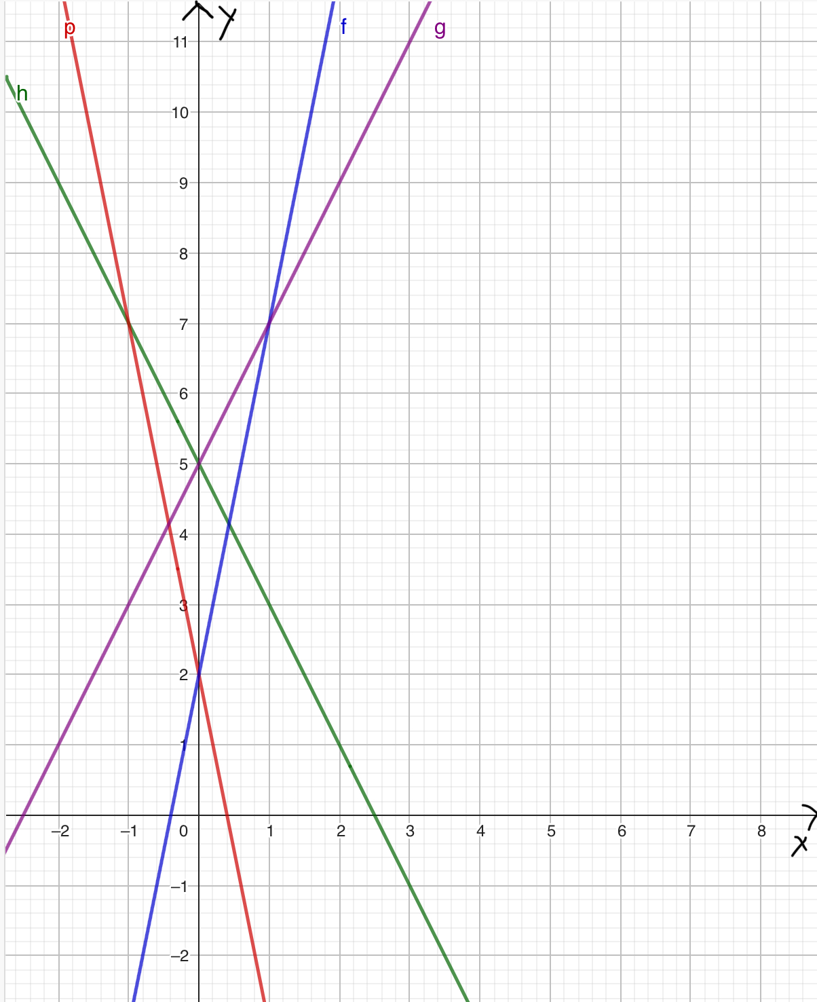
x
Aufgabe 2: Zuordnungsvorschriften und Graphen zuordnen
- Ordne jedem Graphen eine passende Gleichung zu.
- Begründe deine Zuordnung.
- $y = -2x + 5$
- $y = -5x + 2$
- $y = 2x + 5$
- $y= 5x + 2$

Aufgabe 3: Schreibwarenartikel
Collegeblock
Preis pro Stück 1,70 €
Versandkosten 5 €
Lineal
Preis pro Stück 0,50 €
Versandkosten 3 €

Kugelschreiber
Preis pro Stück 0,80 €
Versandkosten 2,50 €

- Gib zu jedem Artikel eine Gleichung für die Zuordnung $Anzahl x→ Preis y (in €)$
- mit Versandkosten
- für Selbstabholer an.
- Zeichne mithilfe von Geogebra für den Kugelschreiber die beiden Graphen.
- Erkläre, wie die beiden Graphen auseinander hervorgehen.
Wahlpflichtaufgaben
Level 1
Aufgabe 4: Tretbootverleih
Ein Tretbootverleih bietet Tretboote mit einer Grundgebühr von 6€ und einem Stundenpreis von 4 € an.
- Gib eine Gleichung für die Zuordnung $Zeit \left(in h\right)→ Preis (in €)$ an.
- Berechne den Preis für eine zweistündige Tretbootfahrt.
- Berechne, wie lange man für 34 € Tretboot fahren kann.
- Zeichne den Graphen der Zuordnung.
- Begründe, ob es sinnvoll ist, die Punkte zu verbinden.

Level 2
Aufgabe 5: Bewässerung eines Feldes
Zur Bewässerung eines Feldes fließt aus einem vollen Behälter gleichmäßig Wasser. Der folgende Graph zeigt die zugehörige Zuordnung $Zeit \left(in h\right)→ Wasservolumen im Behälter (in m^{3})$.

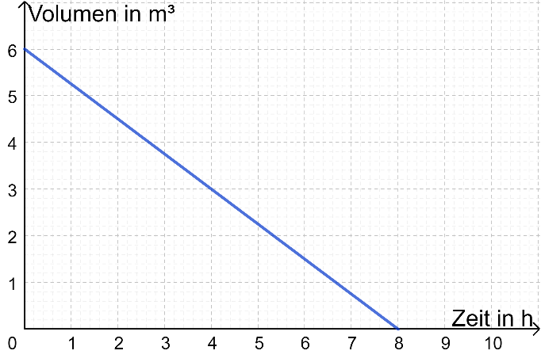
- Erkläre im Sachzusammenhang, was die Schnittpunkte des Graphen mit den Koordinatenachsen angeben.
- Gib an, wie viel Wasser $(in m^{3})$ pro Stunde aus dem Behälter fließen.
- Gib eine Gleichung für die Zuordnung an.
- Bestimme das Wasservolumen im Behälter nach 2; 3,5 bzw. 7,5 Stunden.
- Bestimme die Zeit, zu der noch $3 m^{3}$; $1,4 m^{3}$ bzw. $0,8 m^{3}$ Wasser im Behälter vorhanden sind.

